INCLUDEPICTURE "D:\\张梦梦\\同步\\物理\\人教必修第三册\\word\\课时对点练教师A.tif" \* MERGEFORMATINET INCLUDEPICTURE "../../../Administrator/Desktop/11.21/物理%20人教%20必修第三册/word/课时对点练教师A.tif" \* MERGEFORMAT INCLUDEPICTURE "../../../Administrator/Desktop/11.21/物理%20人教%20必修第三册/word/课时对点练教师A.tif" \* MERGEFORMAT INCLUDEPICTURE "课时对点练教师A.tif" \* MERGEFORMAT 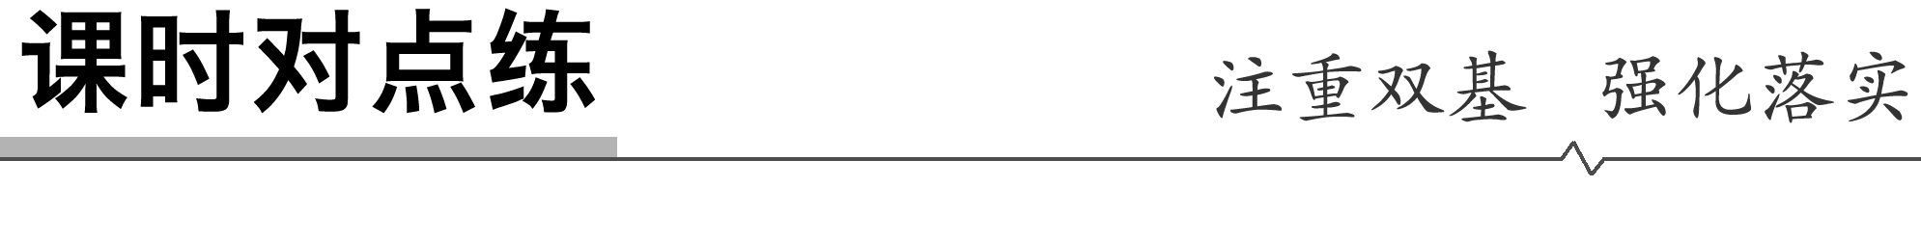
INCLUDEPICTURE "D:\\张梦梦\\同步\\物理\\人教必修第三册\\word\\基础对点练.TIF" \* MERGEFORMATINET INCLUDEPICTURE "../../../Administrator/Desktop/11.21/物理%20人教%20必修第三册/word/基础对点练.TIF" \* MERGEFORMAT INCLUDEPICTURE "../../../Administrator/Desktop/11.21/物理%20人教%20必修第三册/word/基础对点练.TIF" \* MERGEFORMAT INCLUDEPICTURE "基础对点练.TIF" \* MERGEFORMAT 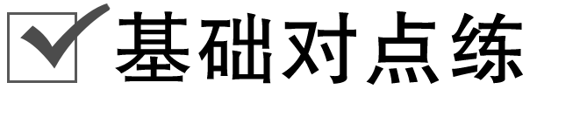
考点一 电场、电场强度
1．(多选)(2020·巴蜀中学期中)在电场中的某点A放一电荷量为＋q的试探电荷，它所受到的静电力大小为F，方向水平向右，则A点的场强大小E_{A}＝，方向水平向右．下列说法正确的是( )
A．在A点放置一个电荷量为－q的试探电荷，A点的场强方向变为水平向左
B．在A点放置一个电荷量为＋2q的试探电荷，则A点的场强变为
C．在A点放置一个电荷量为－q的试探电荷，它所受的静电力方向水平向左
D．在A点放置一个电荷量为＋2q的试探电荷，它所受的静电力大小为2F
答案 CD
解析 电场强度的方向与正试探电荷所受的静电力方向相同，所以A点的电场强度方向水平向右．电场强度是反映电场本身的性质，与试探电荷的正负和带电荷量大小无关，故A、B错误；在A点，正电荷的受力方向和负电荷的受力方向相反，故负电荷所受的静电力方向为水平向左，故C正确；A点的场强一定，则由F＝qE知在A点放置一个电荷量为＋2q的试探电荷，则它所受的静电力大小变为2F，故D正确．
2．一个带电荷量为q的试探电荷在电场中某点受到的静电力为F，这一点的电场强度为E，在下图中能正确反映q、E、F三者关系的是( )
INCLUDEPICTURE "D:\\张梦梦\\同步\\物理\\人教必修第三册\\word\\9-74.TIF" \* MERGEFORMATINET INCLUDEPICTURE "../../../Administrator/Desktop/11.21/物理%20人教%20必修第三册/word/9-74.TIF" \* MERGEFORMAT INCLUDEPICTURE "../../../Administrator/Desktop/11.21/物理%20人教%20必修第三册/word/9-74.TIF" \* MERGEFORMAT INCLUDEPICTURE "9-74.TIF" \* MERGEFORMAT 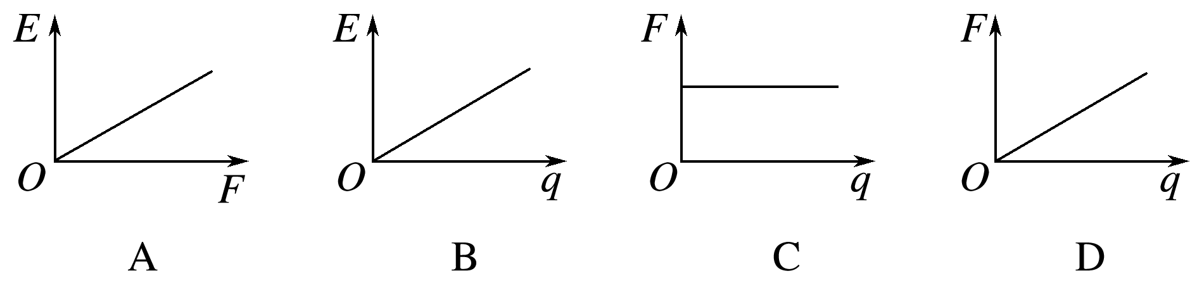
答案 D
解析 电场中某点的电场强度由电场本身的性质决定，与放入该点的试探电荷及其所受静电力无关，A、B错误；试探电荷在该点受到的静电力F＝Eq，F正比于q，C错误，D正确．
3.如图1所示是在一个电场中A、B、C、D四点分别引入试探电荷时，测得的试探电荷的电荷量跟它所受静电力的函数关系图像，那么下列叙述正确的是( )
INCLUDEPICTURE "D:\\张梦梦\\同步\\物理\\人教必修第三册\\word\\9-75.TIF" \* MERGEFORMATINET INCLUDEPICTURE "../../../Administrator/Desktop/11.21/物理%20人教%20必修第三册/word/9-75.TIF" \* MERGEFORMAT INCLUDEPICTURE "../../../Administrator/Desktop/11.21/物理%20人教%20必修第三册/word/9-75.TIF" \* MERGEFORMAT INCLUDEPICTURE "9-75.TIF" \* MERGEFORMAT 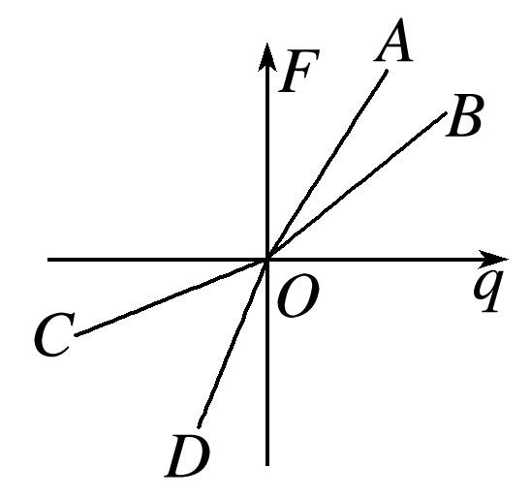
图1
A．A、B、C、D四点的电场强度大小相等
B．A、B、C、D四点的电场强度大小关系是E_{D}＞E_{A}＞E_{B}＞E_{C}
C．A、B、C、D四点的电场强度大小关系是E_{A}＞E_{B}＞E_{D}＞E_{C}
D．无法确定这四个点的电场强度大小关系
答案 B
解析 题图中给出了A、B、C、D四个位置上试探电荷所受静电力大小与其电荷量的变化关系，由电场强度的定义式E＝可知，F－q图像的斜率的绝对值表示电场强度大小，斜率绝对值大的电场强度大，斜率绝对值小的电场强度小，故B正确，A、C、D错误．
考点二 电场线
4.某电场的电场线分布如图2所示，下列说法正确的是( )
INCLUDEPICTURE "D:\\张梦梦\\同步\\物理\\人教必修第三册\\word\\9-76.TIF" \* MERGEFORMATINET INCLUDEPICTURE "../../../Administrator/Desktop/11.21/物理%20人教%20必修第三册/word/9-76.TIF" \* MERGEFORMAT INCLUDEPICTURE "../../../Administrator/Desktop/11.21/物理%20人教%20必修第三册/word/9-76.TIF" \* MERGEFORMAT INCLUDEPICTURE "9-76.TIF" \* MERGEFORMAT 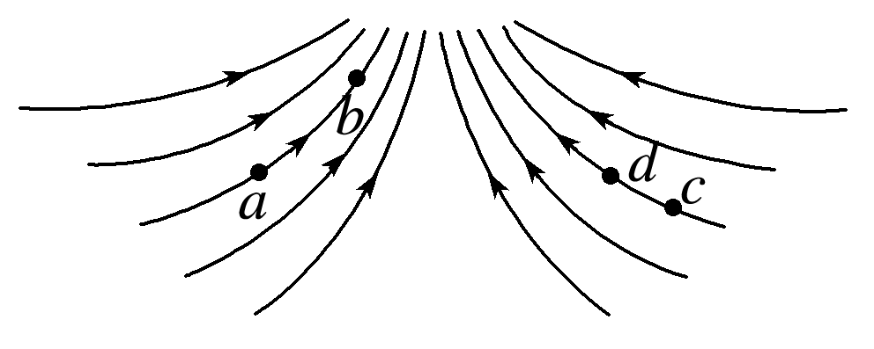
图2
A．c点的电场强度大于b点的电场强度
B．若将一试探电荷＋q由a点静止释放，它将沿电场线运动到b点
C．b点的电场强度大于d点的电场强度
D．a点和b点的电场强度的方向相同
答案 C
解析 电场线的疏密表示电场强度的大小，由题图可知E_{d}＞E_{c}，E_{b}＞E_{d}，故选项C正确，A错误；由于电场线是曲线，由a点静止释放的正电荷不可能沿电场线运动，故选项B错误；电场线的切线方向为该点电场强度的方向，a点和b点的切线不在同一条直线上，即a点和b点的电场强度的方向不同，故选项D错误．
5.(多选)如图3所示，带箭头的直线是某一电场中的一条电场线，在这条线上有A、B两点，用E_{A}、E_{B}表示A、B两处的电场强度，则( )
INCLUDEPICTURE "D:\\张梦梦\\同步\\物理\\人教必修第三册\\word\\9-77.TIF" \* MERGEFORMATINET INCLUDEPICTURE "../../../Administrator/Desktop/11.21/物理%20人教%20必修第三册/word/9-77.TIF" \* MERGEFORMAT INCLUDEPICTURE "../../../Administrator/Desktop/11.21/物理%20人教%20必修第三册/word/9-77.TIF" \* MERGEFORMAT INCLUDEPICTURE "9-77.TIF" \* MERGEFORMAT 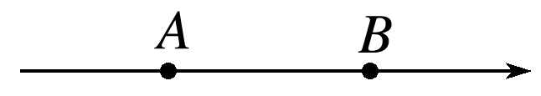
图3
A．A、B两处的电场强度方向相同
B．因为A、B在一条电场线上，且电场线是直线，所以E_{A}＝E_{B}
C．电场线从A指向B，所以E_{A}＞E_{B}
D．不知A、B附近电场线的分布情况，E_{A}、E_{B}的大小不能确定
答案 AD
解析 电场线的切线方向即电场强度方向，所以A正确；电场线的疏密程度表示电场强度大小，只有一条电场线的情况下不能判断电场强度大小，所以B、C错误，D正确．
考点三 点电荷的电场 电场强度的叠加
6．在真空中有一点电荷形成的电场，离该点电荷距离为r₀的一点，引入一电荷量为q的试探电荷，所受静电力为F，则离该点电荷为r处的电场强度大小为( )
A. B. C. D.
答案 B
解析 根据点电荷电场强度公式E＝可得：真空中同一点电荷产生的电场强度大小与距离r的平方成反比，则＝，又E₀＝，所以E＝，故选B.
7．(2019·山西大学附属中学高二上月考)如图4所示，图甲中A、B是一条电场线，图乙是放在电场线上a、b处的试探电荷的电荷量与所受的静电力大小的关系图像，由此可判断( )
INCLUDEPICTURE "D:\\张梦梦\\同步\\物理\\人教必修第三册\\word\\9-79.TIF" \* MERGEFORMATINET INCLUDEPICTURE "../../../Administrator/Desktop/11.21/物理%20人教%20必修第三册/word/9-79.TIF" \* MERGEFORMAT INCLUDEPICTURE "../../../Administrator/Desktop/11.21/物理%20人教%20必修第三册/word/9-79.TIF" \* MERGEFORMAT INCLUDEPICTURE "9-79.TIF" \* MERGEFORMAT 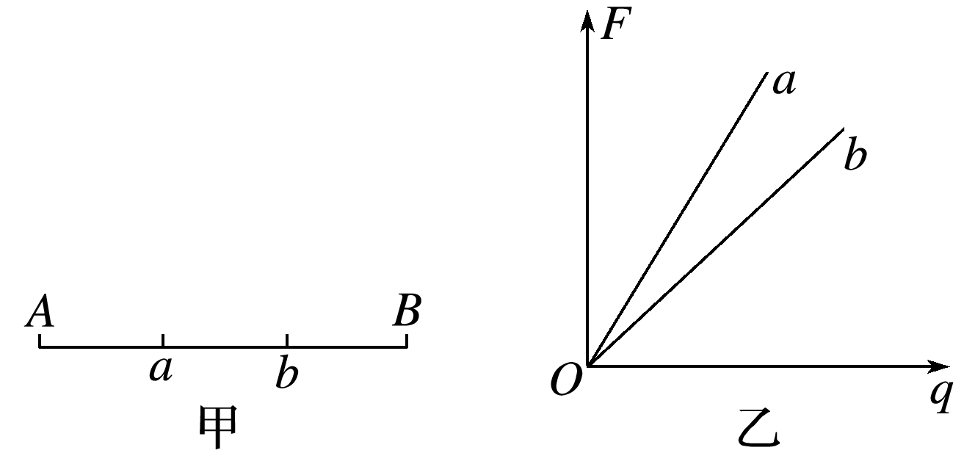
图4
A．电场方向一定由A指向B
B．若场源电荷为正电荷，位置在A侧
C．若场源电荷为负电荷，位置在B侧
D．若场源电荷为正电荷，位置在B侧
答案 B
解析 由电场强度的定义式E＝得知，F－q图像的斜率表示电场强度，图线a的斜率大于b的斜率，说明a处场强大于b处的场强，若该电场是由点电荷产生的，说明a距离场源电荷较近，即场源电荷位置在A侧，由于试探电荷的电性未知，电场线的方向不能确定，故场源电荷可能是正电荷，也可能是负电荷，故A、C、D错误，B正确．
8.如图5所示，真空中O点有一点电荷，在它产生的电场中有A、B两点，A点的电场强度大小为E_{A}，方向与AB连线成60°角，B点的电场强度大小为E_{B}，方向与AB连线成30°角．关于A、B两点电场强度大小E_{A}、E_{B}的关系，以下结论正确的是( )
INCLUDEPICTURE "D:\\张梦梦\\同步\\物理\\人教必修第三册\\word\\9-78.TIF" \* MERGEFORMATINET INCLUDEPICTURE "../../../Administrator/Desktop/11.21/物理%20人教%20必修第三册/word/9-78.TIF" \* MERGEFORMAT INCLUDEPICTURE "../../../Administrator/Desktop/11.21/物理%20人教%20必修第三册/word/9-78.TIF" \* MERGEFORMAT INCLUDEPICTURE "9-78.TIF" \* MERGEFORMAT 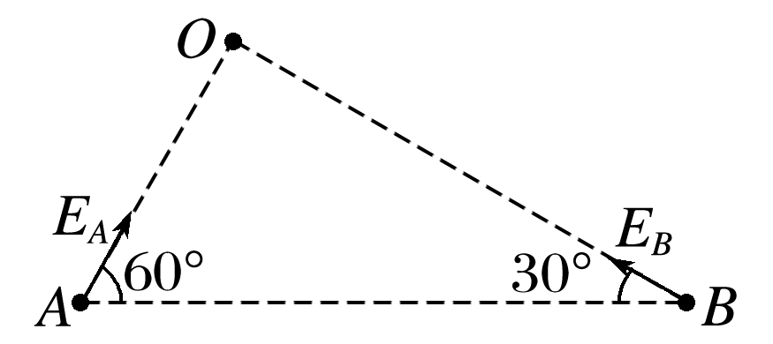
图5
A．E_{A}＝E_{B} B．E_{A}＝E_{B}
C．E_{A}＝E_{B} D．E_{A}＝3E_{B}
答案 D
解析 由题图可知，r_{B}＝r_{A}，再由E＝可知，＝＝3，即E_{A}＝3E_{B}，故D正确．
9.(2019·安顺市高二上月考)如图6，真空中a、b、c、d四点共线且等距．先在a点固定一点电荷＋Q，测得b点场强大小为E，若再将另一等量异种点电荷－Q放在d点，则( )
INCLUDEPICTURE "D:\\张梦梦\\同步\\物理\\人教必修第三册\\word\\9-80.TIF" \* MERGEFORMATINET INCLUDEPICTURE "../../../Administrator/Desktop/11.21/物理%20人教%20必修第三册/word/9-80.TIF" \* MERGEFORMAT INCLUDEPICTURE "../../../Administrator/Desktop/11.21/物理%20人教%20必修第三册/word/9-80.TIF" \* MERGEFORMAT INCLUDEPICTURE "9-80.TIF" \* MERGEFORMAT 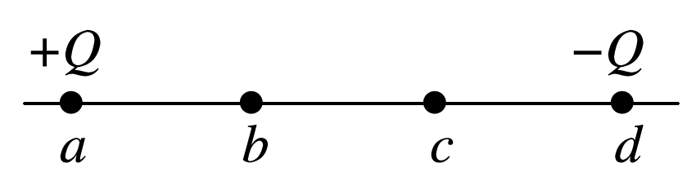
图6
A．b点的场强比c点的大 B．c点的场强大小为E
C．b点的场强方向向左 D．c点的场强方向向左
答案 B
解析 设ab＝bc＝cd＝L，点电荷＋Q在b点产生的场强大小为E，则E＝，方向水平向右；点电荷－Q在b点产生的电场强度大小为E₁＝＝E，方向水平向右，所以此时b点的场强大小为E_{b}＝E＋E₁＝E，方向水平向右，由对称性可知，c点的场强大小也为E，方向水平向右，故B正确．
INCLUDEPICTURE "D:\\张梦梦\\同步\\物理\\人教必修第三册\\word\\能力综合练.TIF" \* MERGEFORMATINET INCLUDEPICTURE "../../../Administrator/Desktop/11.21/物理%20人教%20必修第三册/word/能力综合练.TIF" \* MERGEFORMAT INCLUDEPICTURE "../../../Administrator/Desktop/11.21/物理%20人教%20必修第三册/word/能力综合练.TIF" \* MERGEFORMAT INCLUDEPICTURE "能力综合练.TIF" \* MERGEFORMAT 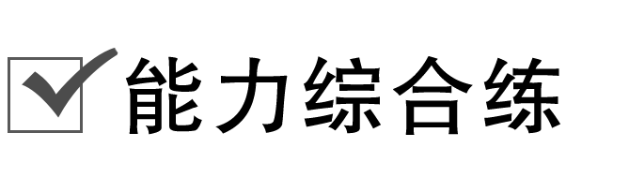
10.如图7所示，一半径为R的圆盘上均匀分布着电荷量为Q的电荷，在垂直于圆盘且过圆心c的轴线上有a、b、d三个点，a和b、b和c、c和d间的距离均为R，在a点处有一电荷量为q(q＞0)的固定点电荷．已知b点处的场强为零，则d点处场强的大小为(k为静电力常量)( )
INCLUDEPICTURE "D:\\张梦梦\\同步\\物理\\人教必修第三册\\word\\9-84.TIF" \* MERGEFORMATINET INCLUDEPICTURE "../../../Administrator/Desktop/11.21/物理%20人教%20必修第三册/word/9-84.TIF" \* MERGEFORMAT INCLUDEPICTURE "../../../Administrator/Desktop/11.21/物理%20人教%20必修第三册/word/9-84.TIF" \* MERGEFORMAT INCLUDEPICTURE "9-84.TIF" \* MERGEFORMAT 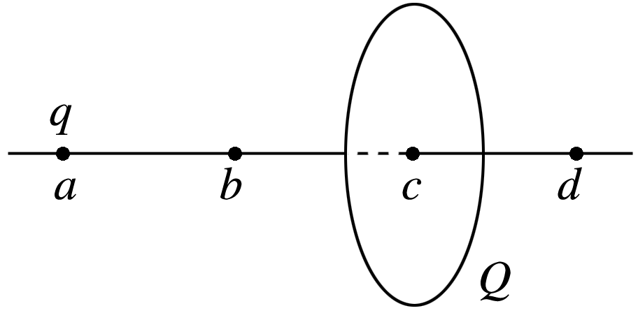
图7
A．k B．k C．k D．k
答案 B
解析 已知a处点电荷q和带电圆盘均在b处产生电场，且b处电场为零，所以带电圆盘在b处产生的电场强度大小E₁与点电荷q在b处产生的电场强度E_{ab}等大反向，即E₁＝E_{ab}＝，由对称性可知，带电圆盘在d处产生的电场强度的大小E₂＝E₁＝，且方向与E₁相反，点电荷q在d处产生的电场强度的大小E_{ad}＝＝，方向与E₂相同，则d处场强的大小为E_{d}＝E₂＋E_{ad}＝＋＝k，选B.
11.如图8所示，等边三角形ABC的三个顶点分别固定三个点电荷＋q、－q、－q，已知三角形边长为L，静电力常量为k，则该三角形中心O点处的场强大小、方向如何？
INCLUDEPICTURE "D:\\张梦梦\\同步\\物理\\人教必修第三册\\word\\9-86.TIF" \* MERGEFORMATINET INCLUDEPICTURE "../../../Administrator/Desktop/11.21/物理%20人教%20必修第三册/word/9-86.TIF" \* MERGEFORMAT INCLUDEPICTURE "../../../Administrator/Desktop/11.21/物理%20人教%20必修第三册/word/9-86.TIF" \* MERGEFORMAT INCLUDEPICTURE "9-86.TIF" \* MERGEFORMAT 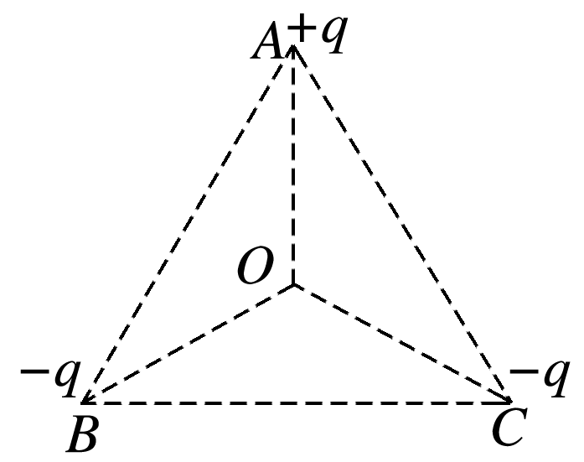
图8
答案 方向沿AO方向
解析 O点是三角形的中心，到三个点电荷的距离为r＝＝L，
三个点电荷在O点产生的场强大小均为E₀＝，
根据对称性和几何知识可知，两个点电荷－q在O点的合场强大小为E₁＝，
再与＋q在O处产生的场强合成，得到O点的合场强大小为E＝E₁＋E₀＝＝，方向沿AO方向．
12.如图9所示，在场强为E的匀强电场中，取O点为圆心，r为半径作一圆周，在O点固定一电荷量为＋Q的点电荷，a、b、c、d为相互垂直且过圆心的两条直线和圆周的交点．当把一试探电荷＋q放在d点恰好平衡时(不计重力，静电力常量为k)：
INCLUDEPICTURE "D:\\张梦梦\\同步\\物理\\人教必修第三册\\word\\9-87.TIF" \* MERGEFORMATINET INCLUDEPICTURE "../../../Administrator/Desktop/11.21/物理%20人教%20必修第三册/word/9-87.TIF" \* MERGEFORMAT INCLUDEPICTURE "../../../Administrator/Desktop/11.21/物理%20人教%20必修第三册/word/9-87.TIF" \* MERGEFORMAT INCLUDEPICTURE "9-87.TIF" \* MERGEFORMAT 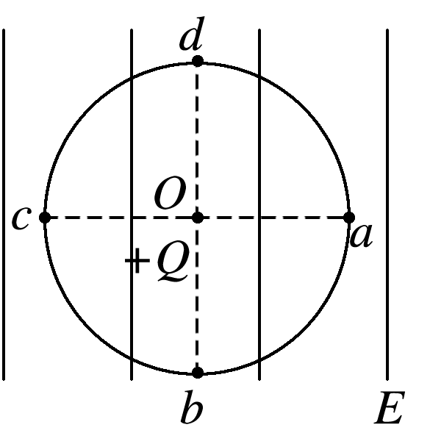
图9
(1)匀强电场场强E的大小、方向如何？
(2)试探电荷＋q放在点c时，受力F_{c}的大小、方向如何？
(3)试探电荷＋q放在点b时，受力F_{b}的大小、方向如何？
答案 (1)k 方向沿db方向
(2)k 方向与ac方向成45°角斜向下
(3)2k 方向沿db方向
解析 (1)对试探电荷进行受力分析如图所示，由题意可知，试探电荷放在d点：
INCLUDEPICTURE "D:\\张梦梦\\同步\\物理\\人教必修第三册\\word\\9-88.TIF" \* MERGEFORMATINET INCLUDEPICTURE "../../../Administrator/Desktop/11.21/物理%20人教%20必修第三册/word/9-88.TIF" \* MERGEFORMAT INCLUDEPICTURE "../../../Administrator/Desktop/11.21/物理%20人教%20必修第三册/word/9-88.TIF" \* MERGEFORMAT INCLUDEPICTURE "9-88.TIF" \* MERGEFORMAT 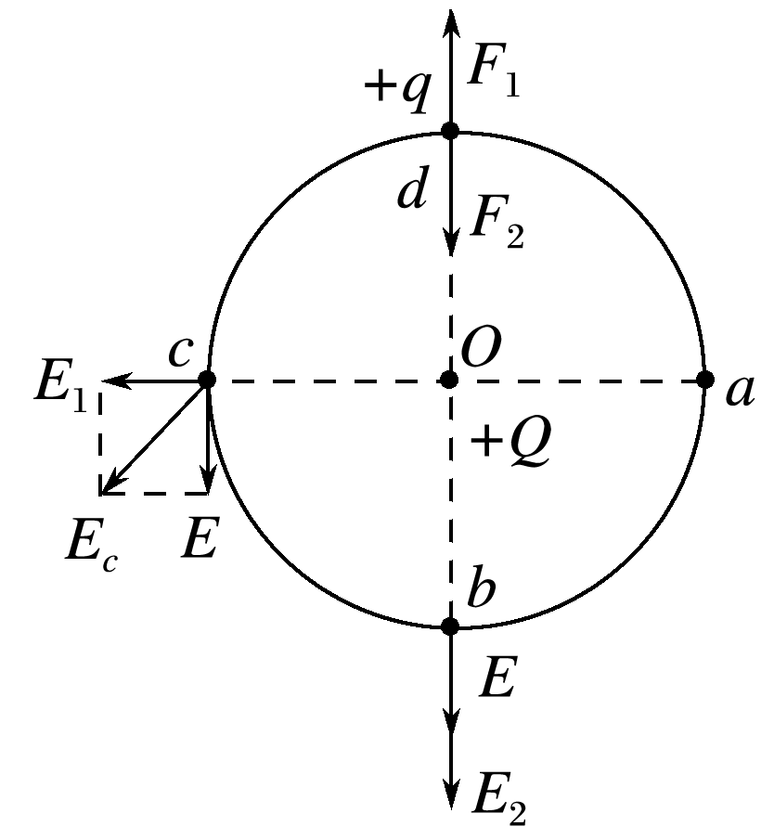
F₁＝k，F₂＝qE
由平衡条件知F₁＝F₂，所以qE＝k，E＝k，
正电荷所受静电力方向与场强方向相同，故匀强电场方向沿db方向．
(2)试探电荷放在c点：E₁＝＝E，
E_{c}＝＝E＝k
所以F_{c}＝qE_{c}＝k，
方向与ac方向成45°角斜向下．
(3)试探电荷放在b点：E₂＝＝E，E_{b}＝E₂＋E＝2E＝2k
所以F_{b}＝qE_{b}＝2k，方向沿db方向．
INCLUDEPICTURE "D:\\张梦梦\\同步\\物理\\人教必修第三册\\word\\拓展提升练A.TIF" \* MERGEFORMATINET INCLUDEPICTURE "../../../Administrator/Desktop/11.21/物理%20人教%20必修第三册/word/拓展提升练A.TIF" \* MERGEFORMAT INCLUDEPICTURE "../../../Administrator/Desktop/11.21/物理%20人教%20必修第三册/word/拓展提升练A.TIF" \* MERGEFORMAT INCLUDEPICTURE "拓展提升练A.TIF" \* MERGEFORMAT 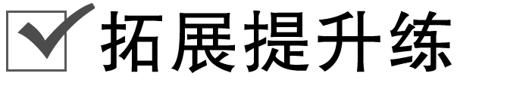
13.如图10所示，正方形线框由边长为L的粗细均匀的绝缘棒组成，O是线框的中心，线框上均匀分布着正电荷，现在线框上侧中点A处取下足够短的带电荷量为q的一小段，将其沿OA连线延长线向上移动的距离到B点处，若线框的其他部分的带电荷量与电荷分布保持不变，则此时O点的电场强度大小为( )
INCLUDEPICTURE "D:\\张梦梦\\同步\\物理\\人教必修第三册\\word\\9-161.TIF" \* MERGEFORMATINET INCLUDEPICTURE "../../../Administrator/Desktop/11.21/物理%20人教%20必修第三册/word/9-161.TIF" \* MERGEFORMAT INCLUDEPICTURE "../../../Administrator/Desktop/11.21/物理%20人教%20必修第三册/word/9-161.TIF" \* MERGEFORMAT INCLUDEPICTURE "9-161.TIF" \* MERGEFORMAT 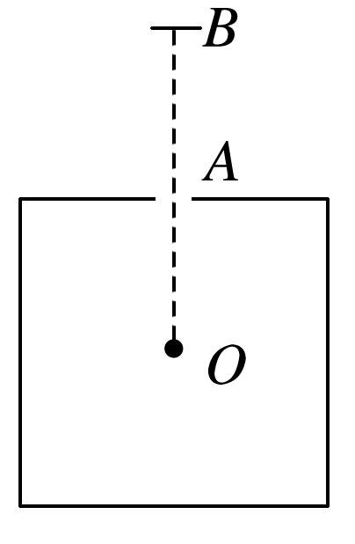
图10
A．k B．k C．k D．k
答案 C
解析 线框上其他部分的电荷在O点产生的合场强大小等效为与A点关于O点对称的电荷量为q的电荷在O点产生的场强大小，故E₁＝＝，方向沿OA方向；B点的电荷在O点产生的场强大小为E₂＝，方向沿AO方向，由场强的叠加可知O点的电场强度大小E＝E₁－E₂＝，选项C正确．

